### Entre le bœuf et l’âne gris

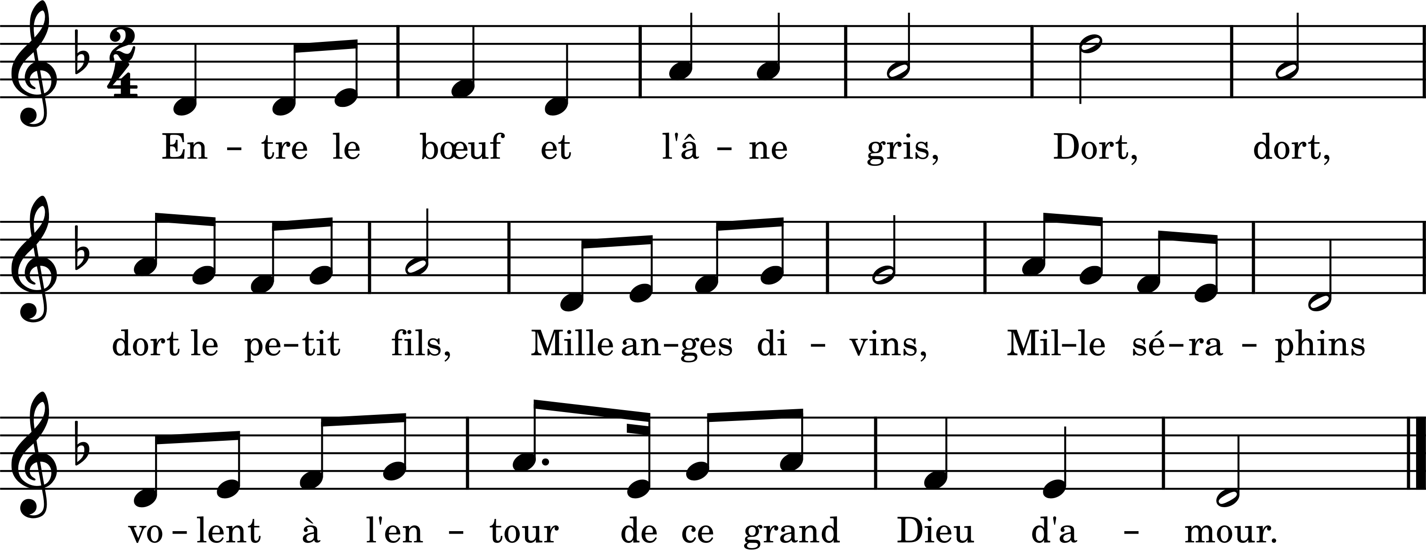

1. Entre le bœuf et l’âne gris,

Dort, dort, dort le petit fils,

Mille anges divins,

Mille séraphins,

Volent à l’entour

De ce grand Dieu d’amour.

2. Entre les deux bras de Marie,

Dort, dort, dort le petit fils,

Mille anges divins…

3. Entre les pastoureaux jolis,

Dort, dort, dort le petit fils,

Mille anges divins…

4. Entre la rose et le lis,

Dort, dort, dort le petit fils,

Mille anges divins…

5. En ce beau jour si solennel,

Dort, dort, dort l’Emmanuel.

Mille anges divins…